**舞动时尚 起航梦想**

**——华孚色纺2018应届生招聘简章**

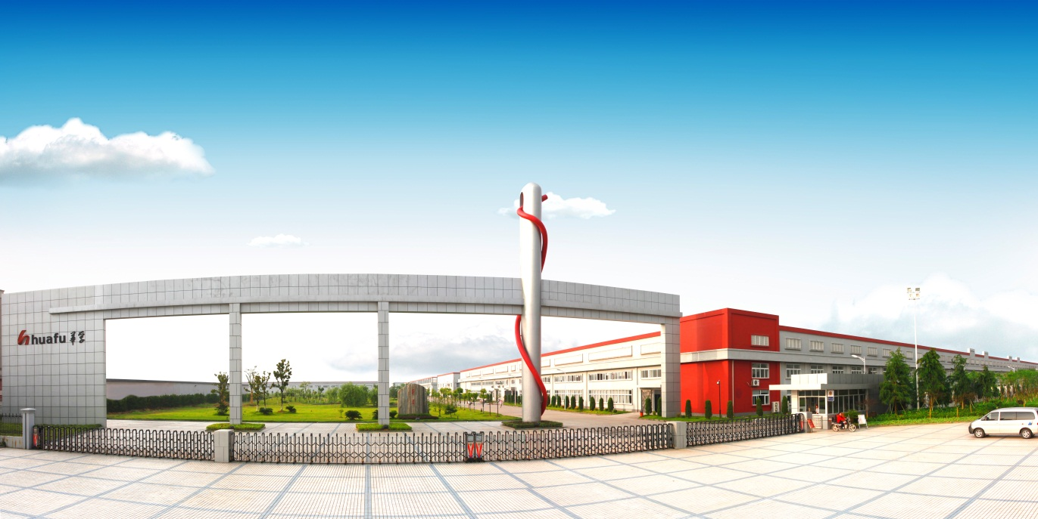

**一、公司简介**

华孚色纺股份有限公司是中国A股首家色纺行业上市公司，全球色纺产业领导品牌、全球最大的色纺纱供应商和制造商。

公司主营中高档色纺纱线，配套提供半精纺、涡流纺、气流纺色纺纱线和高档新型的坯纱线、染色纱线，同时提供流行趋势、原料与产品认证、吊牌、技术咨询等增值服务。通过色彩、材质、工艺技术的集成创新，为客户提供日臻完善的产品和服务。

“华孚牌”色纺纱已成为色纺行业国际品牌，全球市场占有率名列前茅，主导产品远销欧美、日韩、港澳、东南亚等几十个国家和地区，是众多国内外名牌服饰的首选纱线。公司拥有166万锭的产能，分布浙江、长江、黄淮、新疆和越南五大生产板块，规模优势日益显现。同时，公司还与一大批供应商结成了竞合共赢的紧密伙伴关系。

公司目前系中国棉花协会轮值主席单位，中国纺织工业联合会特邀副会长单位，中国流行色协会、中国棉纺织行业协会副会长单位，连续多年入选“中国棉纺织行业竞争力10强”，入围“中国民营企业500强”，获得“全国纺织产品开发贡献奖”、“出口产品一类企业”、“纺织行业质量奖”、中国“驰名商标”等多项荣誉，是国内第一家获得国际纺织品色彩大奖的企业，并被授予国家“新型色纺纱产品开发基地”、“中国纱线色彩研发基地”、“中国色纺纱精品基地”和“省级高新技术企业”等称号。

“贴近生命，美化生活”是华孚的历史使命，公司以“色彩引领者”、“环保先行者”、“技术创新者”为先导，致力打造时尚策源地。面对产业互联网与柔性供应链发展的新机遇，公司重新定位为全球纺织服装产业时尚运营商，坚持主业，共享产业，沿着带路战略、智化战略、网链战略，朝着千亿目标奋勇向前。

华孚视人才为第一资本与核心竞争力的源泉，致力于创造员工与企业共赢的平台，为员工提供富有竞争力的薪酬及激励机制，充分保障每一位优秀人才在华孚的价值实现。

**诚邀各位精英加盟华孚，共创“全球纺织服装产业时尚运营商”的宏伟事业！**

**二、企业文化**

**使命：**贴近生命，美化生活。

**愿景：**全球纺织服装产业时尚运营商。

**核心价值观：**

1、以价值客户为导向建立利益各方的竞合共赢机制；

2、持续创新；

3、只有专业、敬业、职业、认同的员工才能保持华孚的基业长青；

4、用爱创造每一天；

5、坚守正、直、诚、实、信、义的品德。

**三、招聘职位与招聘专业**

|  |  |  |  |  |
| --- | --- | --- | --- | --- |
| **类别** | **岗位名称** | **招聘专业** | **学历** | **工作地点** |
| 研发  技术类 | 产品开发 | 纺织工程、高分子材料与工程、染整技术等相关专业 | 硕士/本科 | 浙江 |
| 纺织技术员 | 纺织工程、现代纺织技术、色彩设计等相关专业 | 本科 | 浙江、安徽、江西、新疆、越南 |
| 设备技术员 | 机电一体化、纺织工程、机械设备与检测技术、电气自动化等相关专业 | 本科/专科 | 浙江、安徽、江西、新疆、越南 |
| 品质专员 | 纺织工程、轻化工程等相关专业 | 硕士/本科 | 浙江、江西 |
| 染整工艺员 | 轻化工程、染整技术等相关专业 | 本科 | 江西、新疆 |
| 环境管理专员 | 环境工程专业 | 本科/专科 |
| SAP顾问&软件工程师 | 软件工程、信息工程、计算机等相关专业 | 本科 | 浙江、深圳 |
| 生产  运营类 | 生产运转&调度 | 纺织工程、现代纺织技术、物流管理、  计算机等相关专业 | 本科/专科 | 浙江、安徽、新疆、越南 |
| 统计员&核算员 | 统计、财务、工商管理等相关专业 | 本科 | 浙江、新疆 |
| 物流跟单&仓管&计划员 | 物流管理、统计、财务、纺织工程等  相关专业 | 硕士/本科 | 浙江、深圳、江西、新疆 |
| 市场  营销类 | 客户经理&开发专员&  销售助理 | 纺织工程、市场营销、商务英语、国际贸易等相关专业 | 硕士/本科 | 浙江、深圳、山东、孟加拉 |
| 综合  管理类 | 行业研究员 | 纺织工程专业 | 硕士 | 浙江 |
| 投资专员 | 金融学相关专业 | 硕士 | 浙江 |
| 采购专员 | 纺织工程、国际经济与贸易等相关专业 | 本科 | 浙江 |
| 财务专员 | 会计学、财务管理等相关专业 | 本科 | 浙江、深圳、安徽、江西、新疆、越南 |
| 人力资源专员&  行政专员 | 人力资源管理、工商管理、行政管理等  相关专业 | 本科 | 深圳、安徽、江西、新疆 |

**四、薪酬福利**

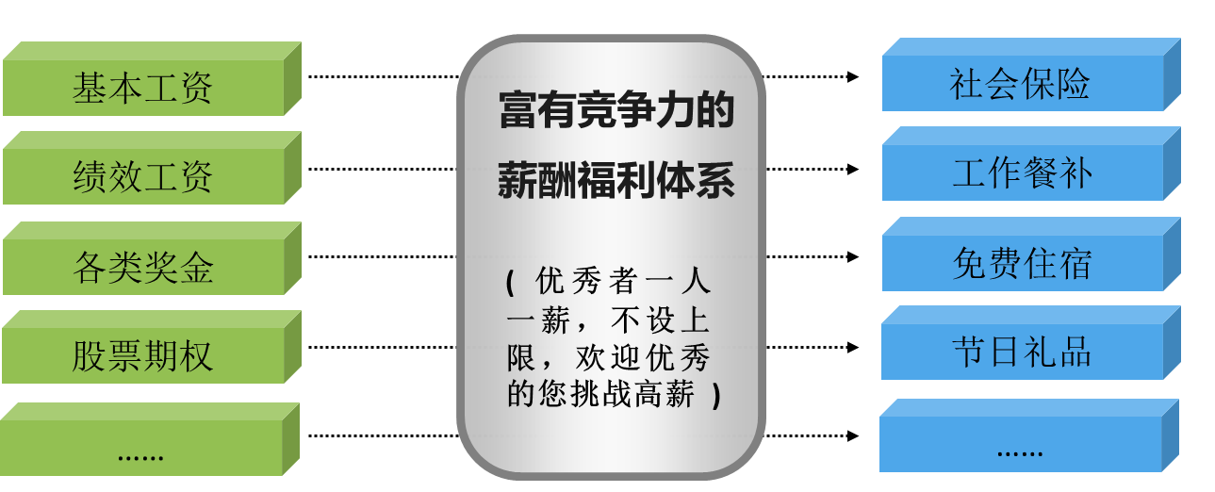

**五、兰州理工大学校园宣讲会**

**宣讲会时间： 2017年10月31日 15： 00 - 18 ：00**

**宣讲会地点： 兰州理工大学1号南楼403室**

**六、应聘流程**

**1、校园宣讲会：**我们将至各高校开展校园宣讲，详细介绍华孚企业概况、应届毕业生引进与培训培养计划等；

**2、简历投递：**我们将在宣讲会现场收取纸质简历，请务必注明应聘职位及意向工作地点，简历收到后，我们将组织专业人员对每一份应聘简历进行评审并通知具体面试事宜；

**3、面试：**我们将邀请您参加面谈、笔试、在线测评等面试环节；

**4、签约座谈：**面试合格后，我们将邀请您参加座谈会，为您答疑解惑，发放《录用通知书》，并与您签定《就业协议书》。

**欢迎各位同学参加我公司的校园宣讲会！**

**更多详情请登录公司网站：**[**http://www.e-huafu.com/**](http://www.e-huafu.com/)**进行了解**